花蓮縣地方稅務局
108年結合學校辦理租稅教育及宣導活動項目
序號 | 活動名稱 | 活動方式 | 預定辦理期間
1 | 巡迴校園租稅宣導活動 | - 選派講師前往學校專題演講及有獎徵答。  - 結合學校戶外活動(校慶、運動會、校外參訪等)，解說導覽。  - 自行播放租稅影片，觀賞後配合有獎徵答。 | 2－12月
2 | 網路有獎徵答活動 | 於本局資訊網站(http://www.hltb.gov.tw)建置活動訊息及題目，全部答對者即可參加抽獎。 | 4－5月
3 | 繪畫比賽活動 | 由縣內各公私立國民中、小學自行甄選優秀代表作品至多10件或個人自行送件參賽。 | 3－5月
4 | 電影觀賞租稅宣導活動 | 以發票兌換電影票，並於電影放映前播放租稅宣導影片，進行稅務宣導暨有獎徵答。 | 7月
3 | 國中小學生大會考活動 | 活動建置於以下網址:（https://app.hltb.gov.tw/index.php），由學校老師指導學生線上閱覽稅務教材（影片或電子書）後進行線上測驗，並於測驗完畢公布標準答案及測驗結果。 | 9月
4 | 「認識租稅」作文比賽活動 | 結合聯合盃全國作文大賽活動。 | 11月

請校長、主任、老師鼓勵並帶領同學踴躍參加各項租稅教育活動，藉由寓教於樂方式，傳遞正確租稅概念，地方稅務局亦提供豐富實用的宣導品，期待每一次活動都有您們的參與。
便民服務措施
◆有重、溢繳稅款，可直接撥入指定存款帳戶，只要:
①填寫退稅申請書（或於申請委託轉帳代收繳時，勾選有應退稅款
同意直接撥入約定書指定之存款人帳戶）
②檢附受退人存摺封面或金融卡影本。
退稅直撥入帳戶，迅速又安全
◆遠距視訊服務:
只要備齊證件(申請人或代理人身分證及印章)，即可在本縣10鄉（鎮）公所【花蓮市、吉安鄉除外】及新城鄉戶政事務所，透過視訊作業申辦稅務事項。
◆稅務便利站:
鄉親如有稅務疑義，只要找村(里)長及村(里)幹事，就可以透過他們向稅務專員反映、處理稅務事。
◆關懷弱勢，服務到府愛心送:
身心障礙人士或年滿65歲以上不方便者，電話申請即派員到府服務。
◆擴大稅務服務據點:
花蓮監理站及玉里分站設有使用牌照稅服務專櫃。
鄉親免奔波，服務零距離

稅務常識宣導
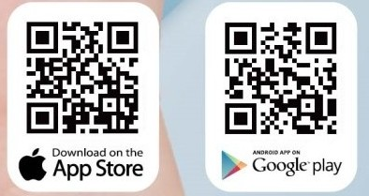
◆108年起，統一發票兌獎服務請至四大超商、全聯、美廉社及金融機構。
◆申請手機條碼(現場稅務局有專人輔導)，再下載財政部「統一發票兌獎APP」，即可線上兌獎、獎金還能直接匯入帳戶。
◆儲存雲端發票，再享有額外15組100萬元及15,000組
2,000元「雲端發票專屬獎項」之中獎機會。
統一發票兌獎APP，兌獎超便利

◆繳款書哪裡補：
①使用牌照稅：地方稅務局、玉里分局、花蓮監理站或玉里分站。
②房屋稅、地價稅：地方稅務局、玉里分局及房屋（土地）所在地之鄉（鎮、市）公所。
◆繳稅怎樣繳(開徵期間)：
①到金融機構繳納。
②以自然人憑證或已註冊健保卡至四大超商運用多
媒體資訊機(Kiosk)查詢應納稅額，單筆稅額2萬
元以下可列印繳款單，至櫃臺繳納不需支付手續費。
③以自然人憑證或已註冊健保卡至地方稅網路申報系統線上查詢及繳納稅款。
補單繳稅多元化，省時又輕鬆

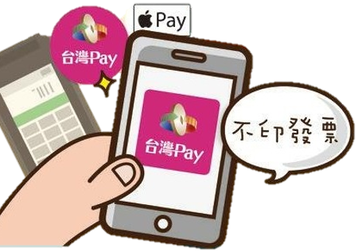
◆消費時出示行動支付工具APP，將發票存入手機條碼或信用卡載
具，享自動對獎及獎金匯入帳戶好處。
◆使用牌照稅、房屋稅及地價稅運用行動支付繳納，安全又便捷。
行動支付最速PAY

◆使用牌照稅申請免稅條件：
①供身心障礙者使用車輛，且身心障礙者因身心障礙情況無駕照。
②車輛為本人、配偶或同一戶籍二親等以內親屬所有。
③車輛汽缸總排氣量2,400㏄(含)以下。
◆務必依限繳納使用牌照稅及驗車
①欠繳使用牌照稅車輛使用公共道路，除補稅外，處以應納稅額1倍以下之罰鍰，免徵滯納金。
②報停、繳銷或註銷牌照之交通工具使用公共道路經查獲者，除補稅外，處以應納稅額2倍以下之罰鍰。
節稅小撇步-使用牌照稅

◆地價稅自用住宅用地優惠稅率為2‰，一般用地採累進稅率10‰至55‰課徵，兩者稅額相差達4倍以上，合於規定9月22日前提出申請，當年度即可適用，逾期申請自次年起適用。
◆出售自用住宅用地按優惠稅率課徵土地增值稅，已適用過一生一次者，如符合土地稅法第34條第5項各款「一生一屋」所定條件，可再次適用10％課徵土地增值稅優惠稅率。
節稅小撇步-地價稅及土地增值稅

◆地方稅務局設置納稅者權利保護官，協助納稅者稅捐爭議溝通與協調，並提出改善建議，為納稅者權益把關。
納稅者權利保護法

總 局：花蓮市府前路19號 (03)822-6121
玉里分局：玉里鎮忠孝路151號 (03)888-2047
免付費電話：0800-386969 花蓮縣地方稅務局 關心您

